МУК «НОВОПОКРОВСКАЯ ПБ»
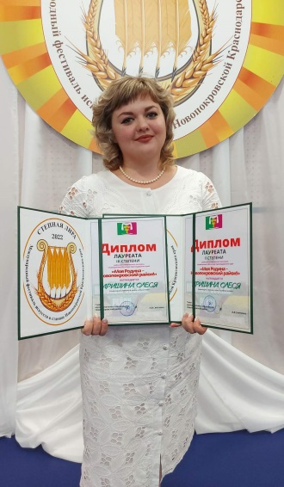
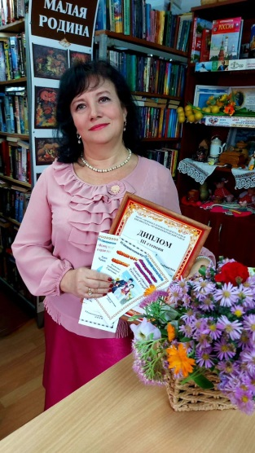

Информационно – аналитический отчёт
о деятельности
Муниципального учреждения культуры
«Новопокровская поселенческая библиотека»
Новопокровского сельского поселения Новопокровского района
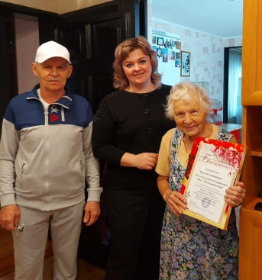
за 2022 год
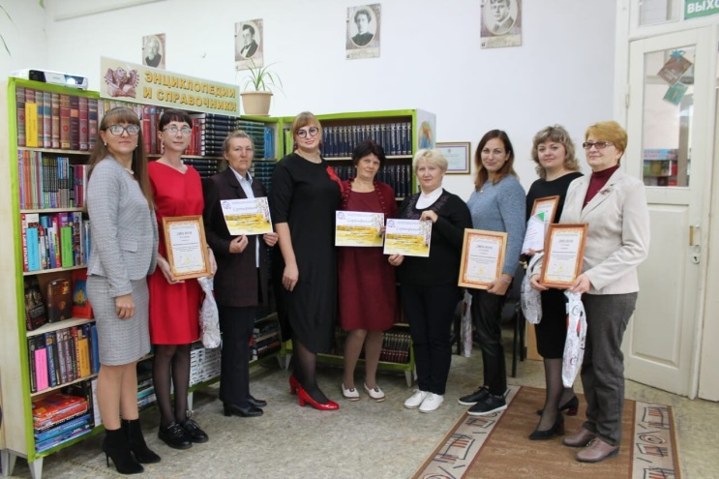
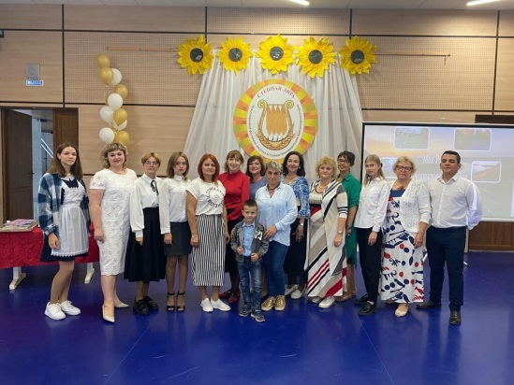
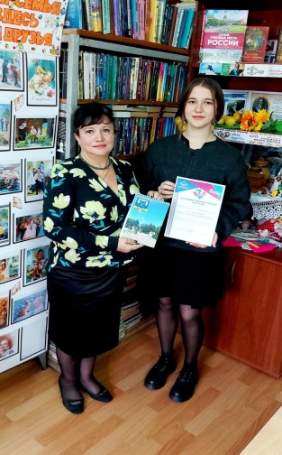

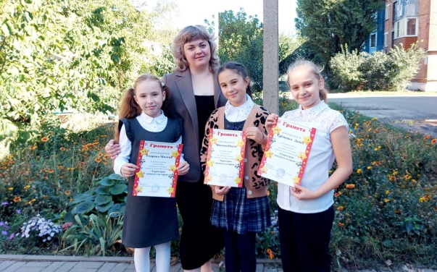

УТВЕРЖДАЮ
директор
МУК «Новопокровская
поселенческая библиотека»
_____________ О.С. Аришина

«20» января 2023 г.

УТВЕРЖДАЮ
Глава Новопокровского
сельского поселения
Новопокровского района
___________ А.А. Богданов «20» января 2023 г.

Информационно – аналитический отчёт
о деятельности
Муниципального учреждения культуры
«Новопокровская поселенческая библиотека»
Новопокровского сельского поселения Новопокровского района
за 2022 год

2023 год
1. | События года | 6
1.1. | Наиболее значительные события в деятельности библиотек. | 6
1.2. | Региональные и муниципальные нормативно-правовые акты. | 7
1.3. | Программы сохранения и развития библиотечной отрасли территории (муниципального образования), ее финансовое обеспечение. | 7
1.4. | Вопросы по развитию библиотечного дела, вынесенные на рассмотрение муниципальных органов законодательной и исполнительной власти местного самоуправления. | 7
1.5. | Мероприятия, направленные на внедрение Модельного стандарта деятельности общедоступной библиотеки. | 7
1.6. | Участие в акциях, мероприятиях, конкурсах общероссийского и краевого, муниципального масштаба. | 8
2. | Библиотечная сеть | 9
2.1. | Характеристика библиотечной сети на основе форм государственной статистической отчетности 6-НК. | 9
2.2. | Создание модельных библиотек в рамках реализации национальных и региональных проектов и программ. | 9
2.3 | Мероприятия, направленные на внедрение Модельного стандарта деятельности общедоступной библиотеки (Приказ МК РФ от 31.10. 2014 г.), организацию модельных библиотек. | 9
2.4. | Организационно-правовые аспекты структуры библиотечной сети и изменения, происходившие в анализируемом году. | 9
2.5. | Решения, принятые органами местного самоуправления в рамках выполнения полномочий по организации библиотечного обслуживания населения. | 9
2.6. | Доступность библиотечных услуг. | 10
 | Краткие выводы по разделу. | 10
3. | Статистические показатели | 10
3.1. | Динамика основных показателей деятельности библиотеки за три года. | 10
3.2. | Характеристика выполнения показателей, установленных для библиотек в рамках реализации Указов Президента РФ, Стратегии развития библиотечного дела до 2030 года, региональных «дорожных карт» по развитию общедоступных библиотек в динамике за три года | 11
3.3. | Оказание платных услуг. | 11
 | Краткие выводы по разделу. | 11
4. | Библиотечные фонды (формирование, использование, сохранность) | 11
4.1. | Анализ статистических показателей. | 11
4.2. | Общая характеристика совокупного фонда библиотек. | 12
4.3. | Движения совокупного фонда библиотек. | 12
4.4. | Анализ и оценка состояния и использования фондов. | 13
4.5. | Финансирование комплектования. | 13
4.6. | Обеспечение сохранности фондов. | 13
 | Краткие выводы по разделу. | 14
5. | Электронные и сетевые ресурсы | 20
5.1. | Формирование электронных каталогов и других баз данных библиотеками. | 15
5.2. | Оцифровка документов библиотечного фонда муниципальных библиотек. | 15
5.3. | Обеспечение пользователям доступа к полнотекстовым документам электронных библиотечных систем (ЭБС), к ресурсам Национальной электронной библиотеки (НЭБ). Анализ использования электронных (сетевых) ресурсов. Способы продвижения. | 15
5.4. | Представительство библиотек муниципального образования в сети Интернет. | 14
5.5. | Предоставление виртуальных услуг и сервисов. | 15
 | Краткие выводы по разделу. | 15
6. | Организация и содержание библиотечного обслуживания пользователей. | 15
6.1. | Общая характеристика основных направлений библиотечного обслуживания населения. | 15
6.2. | Программно-проектная деятельность библиотек. | 16
6.3. | Культурно-просветительская деятельность: | 16
 | -гражданско-патриотическое воспитание; | 16
 | - правовое просвещение; | 18
 | - экономическое просвещение; | 19
 | -формирование культуры межнационального общения; | 19
 | -духовно-нравственное воспитание; | 20
 | - популяризация здорового образа жизни; | 20
 | - формирование культуры семейных отношений; | 21
 | - экологическое просвещение; | 22
 | - профориентация; | 23
 | - клубные объединения. | 23
6.4. | Продвижение книги и чтения. | 24
6.5. | Обслуживание удаленных пользователей. | 26
6.6. | Внестационарные формы обслуживания. | 26
6.7. | Библиотечное обслуживание детей и юношества. | 26
6.8. | Библиотечное обслуживание людей с ограниченными возможностями здоровья. | 27
6.9. | Продвижение библиотек и библиотечных услуг. | 27
6.10. | Общая характеристика читательской аудитории. | 28
 | Краткие выводы по разделу. | 29
7. | Справочно-библиографическое, информационное и социально-правовое обслуживание пользователей | 29
7.1. | Организация и ведение СБА в библиотеках. | 29
7.2. | Справочно-библиографическое обслуживание индивидуальных пользователей и коллективных абонентов. Развитие системы СБО с использованием ИКТ. | 30
7.3. | Организация МБА и ЭДД в муниципальных библиотеках. | 30
7.4. | Формирование информационной культуры пользователей. | 30
7.5. | Деятельность публичных центров правовой и социально значимой информации на базе муниципальных библиотек. | 31
7.6. | Выпуск библиографической продукции. | 31
 | Краткие выводы по разделу. | 32
8. | Краеведческая деятельность библиотек | 32
8.1. | Реализация краеведческих проектов, в том числе корпоративных. | 32
8.2. | Анализ формирования и использования фондов краеведческих документов и местных изданий (движение фонда, источники поступлений, выдача). | 33
8.3. | Формирование краеведческих баз данных и электронных библиотек. | 33
8.4. | Основные направления краеведческой деятельности – по тематике (историческое, литературное, экологическое и др.) и формам работы. | 33
8.5. | Выпуск краеведческих изданий, электронных презентаций. | 34
8.6. | Раскрытие и продвижение краеведческих фондов, в том числе создание виртуальных выставок и музеев. | 34
8.7. | Музейные формы краеведческой деятельности. | 34
 | Краткие выводы по разделу. | 34
9. | Автоматизация библиотечных процессов | 35
9.1. | Состояние автоматизации муниципальных библиотек. Доля библиотек, подключенных к сети Интернет, способы подключения и скорость (наличие широкополосной связи). | 35
9.2. | Анализ состояния автоматизации библиотечных процессов в муниципальных библиотеках. | 35
 | Краткие выводы по разделу. | 35
10. | Организационно-методическая деятельность | 36
10.1. | Характеристика функционирования системы методического сопровождения деятельности поселенческих библиотек со стороны библиотек (районных, городских и межпоселенческих), наделенных статусом центральной (ЦБ): | 36
10.2. | Виды и формы методических услуг/работ. | 36
10.3. | Кадровое обеспечение методической деятельности. | 36
10.4. | Повышение квалификации библиотечных специалистов. | 36
10.5. | Профессиональные конкурсы (результаты участия). | 36
10.6. | Публикации библиотек муниципального образования в профессиональных изданиях. | 36
 | Краткие выводы по разделу. | 36
11. | Библиотечные кадры | 36
11.1. | Изменения кадровой ситуации в библиотечной сфере, обусловленные реализацией правовых актов федерального, регионального и муниципального уровней. | 36
11.2. | Общая характеристика персонала библиотек муниципального образования. | 36
11.3. | Меры, принимаемые для закрепления кадров. Система стимулирования работников. | 36
 | Краткие выводы по разделу. | 37
12. | Материально-технические ресурсы библиотек | 37
12.1. | Общая характеристика зданий (помещений) библиотек муниципального образования. | 37
12.2. | Обеспечение безопасности библиотек и библиотечных фондов. | 37
12.3. | Модернизация библиотечных зданий (помещений), организация внутреннего пространства библиотек в соответствии с потребностями пользователей, создание условий для безбарьерного общения. | 37
12.4. | Финансовое обеспечение материально-технической базы, привлечение внебюджетных средств. | 37
 | Краткие выводы по разделу. | 37
13. | Основные итоги года | 38
- События года
1.1. Наиболее значительные события в деятельности в МУК «Новопокровская ПБ» в отчетный период.
Президент РФ Владимир Путин 2022 год объявил Годом народного искусства и нематериального культурного наследия России. Наша библиотека приняла участие во Всероссийской акции «Ночь искусств», проведя такие мероприятия: «Россия в Палехе» - художественная галерея, «Россыпь талантов народных» - онлайн праздник народного творчества и культуры. Активные читатели нашей библиотеки приняли участие в постановке видеоролика «В мире нет милей и краше песен и преданий наших». https://ok.ru/video/4921842469459 В течение года в библиотеке мы проводим с нашими читателями цикл познавательных бесед «Я люблю твою, Россия, старину». Чтобы познакомить детей с историей дымковской игрушки, мы организовали в летнем лагере творческую мастерскую «Это что за хоровод в селе Дымково живет?». https://ok.ru/video/4826087688787 Всероссийское общественное движение добровольцев в сфере культуры «Волонтеры культуры», совместно с Ассоциацией волонтерских центров, запустили проект «Культурные чтения» с целью популяризации культурного наследия России. В данном мероприятии наша библиотека приняла активное участие, организовав 16 сентября в станице Новопокровской мастер класс по росписи гипсовых фигур «Дымковская игрушка». https://ok.ru/video/5104819505747
В год празднования 350-летнего юбилея Петра I, наша библиотека провела цикл мероприятий, направленных на популяризацию среди молодежи знаний об исторических событиях эпохи правления Петра I: викторину-путешествие «Люблю тебя, Петра творенье!», видеообзор «Какая сила в нем сокрыта», поэтическая трибуна «Я верю в будущность России». https://ok.ru/video/4636129888851
В 2022 году в нашей стране отмечалось 100 - летие основания конструкторского бюро «Туполев». В сентябре наша библиотека подготовила и раздала учащимся школ рекомендательный список «Под крылом самолёта».
В честь 100-летнего юбилея Расулана Гамзатова подготовили видео презентацию «Журавли над Родиной». https://ok.ru/video/5074999970387
В этом году мы отметили 130 - летний юбилей поэтессы Марины Цветаевой. На поэтическом звездопаде «Болью и счастьем пронзённая жизнь» проникновенно звучали её стихи в исполнении наших читателей, влюблённых в её лирику. https://ok.ru/video/5232614771283
Литературные зарисовки под названием «Певец природы и души» были проведены в честь 130- летия К. Паустовского.
В этом году мы отмечали 85-летие образования Краснодарского края. К этой дате подготовили интерактивную викторину «Мы землю эту преданно и нежно зовём певучим именем Кубань» и час краеведения «Любовь к Кубани у меня в душе». Наши читатели приняли участие в конкурсе рисунков «Ой, да на Кубани зори ясны...» в рамках краевого литературного фестиваля «Каков я есть, рассудит время».
https://ok.ru/profile/580738026579/album/938390061907/942541253459
https://ok.ru/profile/580738026579/album/938390061907/942541205075
https://ok.ru/profile/580738026579/album/938390061907/942548628307
Директор нашей библиотеки принял участие и стала лауреатом двух степеней конкурса «Моя Родина – Новопокровский район».
https://ok.ru/profile/580738026579/album/938390061907/945691192147
В этом году мы отмечали 195-годовщину со дня основания станицы Новопокровской. Репортаж «Есть имена и есть такие даты» и книжная выставка «Этапы большого пути» познакомили наших читателей с историей развития нашей станицы от её основания до наших дней.
1.2. Региональные и муниципальные нормативно-правовые акты, оказавшие влияние на деятельность в МУК «Новопокровская ПБ» в анализируемом году.
Закон Краснодарского края «О библиотечном деле в Краснодарском крае»;
Закон Краснодарского края «О государственной политике в сфере сохранения и развития традиций народной культуры в Краснодарском крае»;
Закон Краснодарского края «О мерах по профилактике безопасности и правонарушений несовершеннолетних в Краснодарском крае».
1.3. Программы сохранения и развития библиотечной отрасли территории (муниципального образования), ее финансовое обеспечение. Наличие других проектов, целевых программ (региональных, муниципальных), направленных на развитие библиотек.
Муниципальная программа Новопокровского сельского поселения Новопокровского района «Развитие культуры» на 2020-2024 годы. (Утверждена постановлением администрации Новопокровского сельского поселения Новопокровского района от 30.12.2020 № 223).
1.4. Вопросы по развитию библиотечного дела, вынесенные на рассмотрение муниципальных органов законодательной и исполнительной власти местного самоуправления. (Нет).
1.5. Мероприятия, направленные на внедрение Модельного стандарта деятельности общедоступной библиотеки (Приказ МК РФ от 31.10. 2014 г.), организацию модельных библиотек.
В 2022 году выполнены следующие мероприятия:
1. Расширены возможности по предоставлению пользователям доступа к государственным цифровым библиотечно-информационным ресурсам (НЭБ);
2. МУК «Новопокровская ПБ» 100% оснащена доступом к сети «Интернет», оснащена компьютерным оборудованием в количестве – 2 шт., а также имеется телефон.
3. Один библиотечный работник, прошел курсы повышения квалификации и получили удостоверения о повышении квалификации по дополнительной профессиональной программе «Управление организацией и персоналом» группа «Заведующие муниципальными библиотеками», КБУ ДПО ККК «Краевой учебно – методический центр».
1.6. Участие в акциях, мероприятиях, конкурсах общероссийского и краевого, муниципального масштаба (перечислить).
В 2022 году Новопокровская поселенческая библиотека принимала участие 24 в акциях, мероприятиях, конкурсах, проектах:
Общероссийские акции, мероприятия, конкурсы, проекты:
всероссийская акция памяти «Блокадный хлеб»;
всероссийский проект «Без срока давности»;
всероссийский творческий конкурс образовательного портала "НИКА" «Промыслы родного края!»;
всероссийская социально-культурная акция «Библионочь», «Ночь искусств»;
всероссийская акция неделя детской и юношеской книги «Когда оживают книги...»;
всероссийская акция пушкинский день - «Галерея Пушкинских героев»;
всероссийский фестиваль #ВместеЯрче-2022.
Краевые акции, мероприятия, конкурсы, проекты:
библиомарафон патриотических мероприятий, посвящённых 77-летию окончания ВОв «Память не знает забвенья»;
краевой духовно-патриотический проект «Это едино и свято: Родина, память язык»;
профилактическая операция «Подросток»;
проект по экологическому воспитанию «В объятиях родной природы»;
проект «Часы мира и добра»;
акция «Окна Победы»;
творческий онлайн - марафон «Крымская весна»;
акция «Читаем Пушкина»;
проект «Лучший читающий город, район Кубани» в рамках марафона «Читаем Кубань»;
конкурс книжных этюдов (букскетчей) «Территория книжных историй»;
краевой литературно-художественный конкурс «Мы - дети Кубани: гордимся, наследуем, приумножать!»;
краевой литературный фестиваль «Каков я есть, рассудит время»;
краевая акция «Я гордой эпохи ровесник».
Районные акции, мероприятия, конкурсы, проекты:
месячник оборонно массовой и военно-патриотической работы «Память не знает забвенья»;
районный конкурс краеведческой продукции на лучшее библиографическое пособие малых форм «Мой милый сердцу край»;
конкурс фестивального «послевкусия»;
конкурс «Моя Родина - Новопокровский район».

2. Библиотечная сеть
2.1. Характеристика библиотечной сети на основе форм государственной статистической отчетности 6-НК и данных мониторинга о деятельности библиотек – структурных подразделений организаций культурно - досугового типа (фактические данные, независимо от формы государственной отчетности). (Нет).
2.2. Создание модельных библиотек в рамках реализации национальных и региональных проектов и программ. (Нет).
2.3. Мероприятия, направленные на внедрение Модельного стандарта деятельности общедоступной библиотеки (Приказ МК РФ от 31.10. 2014 г.), организацию модельных библиотек. (Нет).
2.4. Организационно-правовые аспекты структуры библиотечной сети и изменения, происходившие в анализируемом году.
В 2022 году МУК «Новопокровская ПБ» продолжила обслуживание территории поселка Сахарный завод.
В истекшем году библиотека работала в штатном режиме, аварийных закрытий не было.
№  п/п | Наименование юридического лица  (головная библиотека) | Структурные подразделения | Форма организации | Финансирование
1. | МУК «Новопокровская поселенческая библиотека» | нет | казенная | Новопокровское сельское поселение  Внебюджетные формы
2.5. Решения, принятые органами местного самоуправления в рамках выполнения полномочий по организации библиотечного обслуживания населения.
Нормативно - правовые акты, оказывающие влияние на библиотеку, создавались и принимались в соответствии с Муниципальной программой Новопокровского сельского поселения Новопокровского района «Развитие культуры» на 2020-2024 годы. (Утверждена постановлением администрации Новопокровского сельского поселения Новопокровского района от 30.12.2020 № 223).
В 2022 году решения о реорганизации библиотеки не принимались. Перераспределение полномочий по организации библиотечного обслуживания не проводились. Нет изменений правовых форм библиотеки.
В 2022 году на основании распоряжения администрации Новопокровского сельского поселения Аришина Олеся Станиславовна назначена на должность директора МУК «Новопокровская ПБ».
2.6. Доступность библиотечных услуг.
Библиотечные услуги для жителей поселка доступны. Библиотека востребована, книжный фонд, периодические издания активно используются. Работники библиотеки ведут активную работу по привлечению читателей. На поселке проживает около 2189 человек, из них пользователями библиотеки является 1017 человек. Охват населения услугами библиотеки составляет 46,4%.
Краткие выводы по разделу.
Анализируя деятельность библиотеки за 2022 год, можно иметь представление о её трансформации за последние годы. Деструктивных процессов в обслуживании населения поселка Сахарный завод не наблюдается. Библиотека не претерпела структурных изменений. Все это вселяет надежду на то, что библиотека останется, как и прежде, центром информационных ресурсов, местом общения и станет площадкой для обучения населения цифровой грамотности.
Библиотека сохраняется последние годы без изменения за счет финансовой поддержки из бюджета администрации Новопокровского сельского посления. Однако разовые финансовые вливания обеспечивают лишь кратковременную поддержку библиотеки, но никак не решают главную задачу – перейти от поддерживающего к развивающему уровню функционирования.

3. Основные статистические показатели
3.1. Динамика основных показателей деятельности библиотеки за три года.
Основные показатели деятельности МУК «Новопокровская ПБ»
Наименование библиотеки | Число читателей |  |  | Число документовыдачи |  |  | Число посещений
 | вып. за 2021 г. | план на 2022г. | вып. за 2022 г. | вып. за 2021 | план  на 2022г. | вып.  за  2022 г. | вып.  за  2021г. | план на 2022г. | вып. за 2022 г.
Новопокровское сельское поселение
Новопокровская ПБ | 1071 | 1017 | 1017 | 20925 | 20925 | 20925 | 8550 | 9720 | 10612
Итого по поселению | 1071 | 1017 | 1017 | 20925 | 20925 | 20925 | 8550 | 9720 | 10612
Выполнение основных показателей деятельности
МУК «Новопокровская ПБ» 2020-2022 гг.
Наименование показателя | Выполнение  в 2020г. | Выполнение  в 2021г. | Выполнение  в 2022г. | % выполнения  к 2021г.
Число пользователей | 847 | 1017 | 1017 | 100%
Число документовыдач | 17644 | 20925 | 20925 | 100%
Число посещений | 6251 | 8550 | 10612 | 124%
Посещение на массовых мероприятиях в стационаре | 269 | - | 302 | -
Массовые мероприятия в стационаре | 20 | - | 15 | -
Посещение на массовых мероприятиях вне стационара | 298 | - | 1103 | -
Массовые мероприятия вне стационара | 27 | - | 84 | -
Процент охвата населения информационно – библиотечным обслуживанием в отчётном году составил 46,4%.

Библиотекари применяют новые формы работы по привлечению читателей, расширяют спектр предоставляемых услуг, связанных с информационными технологиями.
3.2. Характеристика выполнения показателей, установленных для библиотек в рамках реализации Указов Президента РФ, Стратегии развития библиотечного дела до 2030 года, региональных «дорожных карт» по развитию общедоступных библиотек в динамике за три года.(Нет).
3.3. Оказание платных услуг (виды услуг, характеристика динамики за три года). (Нет).
Краткие выводы по разделу.
Особое значение для оценки эффективности деятельности имеют показатели по числу пользователей библиотек и процент охвата населения библиотечным обслуживанием. Именно эти два показателя характеризуют эффективность работы библиотек в глазах общества, насколько библиотеки востребованы в обществе.
Анализируя деятельность учреждения за три последних года, видно, что в библиотеке из года в год растёт количество читателей, посещений, книговыдачи. Это происходит, в том числе, и за счёт новых интересных форм работы культурно – массовых мероприятий, в том числе и в режиме онлайн.

4. Библиотечные фонды
(формирование, использование, сохранность)
4.1. Анализ статистических показателей, отражающих формирование и использование библиотечных фондов на физических (материальных) носителях информации за три года.
Комплектование документов осуществлялось с учётом направленности работы, на основе читательских интересов и запросов пользователей, делая упор на результаты изучения отраслевого и видового состава фонда, анализа издательского рынка, опираясь на рекомендации краевых и районных методических центров.
Фонд МУК «Новопокровская поселенческая библиотека на отчетную дату составляет 15704 экземпляров.

Федеральные, краевые, и средства из местного бюджета используются для приобретения отраслевой, справочной, исторической, детской литературы, произведений отечественной и зарубежной классики.
Отраслевой состав книжного фонда в 2022 году пополнился на 199 книги и 136 журналами: общественно-политической литературой на 19 экз., естественно-научной литературой на 10 экз., технической на 3 экз., по спорту и искусству на 1 экз., художественной и детской литературой на 152 экз., и прочими 14 экз.
Нужно признать, что на качестве комплектования сказывается систематическое удорожание книжной продукции. Финансовая часть осталась неизменной, а рост цен на печатные издания существенно изменился..
За отчётный год показатель книгообеспеченности одного жителя составил 7,17 печатных изданий, а книгообеспеченность одного пользователя 15,44 печатных изданий.
4.2. Общая характеристика совокупного фонда библиотек муниципального образования.
На подписку газет и журналов Новопокровским сельским поселением выделено 18372 руб. Репертуар подписных изданий производится в соответствии с интересами и запросами пользователей. В 2022 году было получено 136 комплекта газет и журналов.
4.3. Движения совокупного фонда библиотек муниципального образования, в том числе по видам документов.
Комплектование фонда происходит за счет бюджета сельского поселения, муниципального образования и федеральных средств, а также единичные вливания за счет пожертвования, даров от авторов.
- за счет средств бюджета сельского поселения получено 139 книги на 40000 тысяч рублей на книгоиздания, 18372 руб. - на периодические издания.
Всего поступило 199 экземпляра книг.
Библиотеки регулярно ищут пути решения проблемы пополнения фондов новыми изданиями. Проводится работа по организации поступления литературы из других возможных источников: пожертвования, дары авторов и читателей

Новые поступления по отраслям знаний
Период | Всего | Печатные издания |  | ЭД | ОПЛ | ЕНЛ | Тех | С/х | Искусство,  спорт | Художественная литература | Прочее
 |  | книги | бр./ж
2020 | 578 | 378 | 200 | - | 118 | 76 | 0 | 0 | 0 | 169 | 15
2021 | 435 | 263 | 172 | - | 39 | 5 | 0 | 0 | 9 | 202 | 8
2022 | 335 | 199 | 136 | - | 19 | 10 | 3 | 0 | 1 | 152 | 14

Выбытие документов по отраслям знаний
Период | Всего | Печатные издания |  | ЭД | ОПЛ | ЕНЛ | Техника | С/х | Искусство,  спорт | Художественная литература | Прочее
 |  | книги | бр./ж
2020 |  | 0 | 0 | -
2021 |  | 0 | 0 | -
2022 |  | 120 | 0 | - | 4 | 3 | 0 | 2 | 2 | 106 | 3
За 2022 год выбыло 120 экземпляров, что составило 0,7 % от общего фонда. Списание проходило:
- устаревшая по содержанию и ветхости 105 экз., что составило 95,8 %;
- утерянные читателями 15 экз., что составило - 12,5 %.
4.4. Анализ и оценка состояния и использования фондов муниципальных библиотек. (Нет).
4.5. Финансирование комплектования (объемы, основные источники) в течение последних трех лет.
Источники финансирования | 2020 |  | 2021 |  | 2022
 | Экз. | Сумма | Экз. | Сумма | Экз. | Сумма
Культура Кубани | 5 | 1720 | 10 | 9193 | 7 | 4767,56
Библиотека им. А.С. Пушкина | 12 | 10800 | 8 | 8000 | 4 | 4000
Федеральные средства |  |  | 32 | 12000 | 31 | 14000
Местные средства | 183 | 30000 | 213 | 40000 | 139 | 40000
Дар спонсоров, организаций, авторов | 178 | 12970 |  |  | 3 | 1310
Взамен утерянных |  |  |  |  | 15 | 1125
Всего | 378 | 55490,00 | 263 | 69193,00 | 199 | 65202,56
4.6. Обеспечение сохранности фондов.
Главным условием обеспечения сохранности фонда является его учет и сознательное отношение к библиотечной книге как к общественному достоянию.
При записи читателей в библиотеку и ежегодной перерегистрации читателей проводятся беседы о бережном отношении к книге.
В обеспечении сохранности фонда большую роль играет работа с задолжниками. На протяжении многих лет для ликвидации задолженности библиотекари используют все возможные формы работы: посещения на дому, индивидуальные беседы и звонки по телефону, личные напоминания при встрече. Также невозврат книг, отражается на подписании обходных листов для выпускников школ.
В библиотеке проводится работа по мелкому ремонту книг. Первое число каждого месяца проводится санитарный день для обеспылевания книг и периодических изданий, и генеральной уборки помещений. Учет и проверка библиотечного фонда осуществляется посредством приёма вновь поступившей литературы, исключением выбывшей и приёма новых книг взамен утерянных.
Помещение библиотеки находится в удовлетворительном состоянии. Пожароохранная сигнализация в здании общежития, в котором находится библиотека, имеется. Ежегодно осуществляется выполнение комплекса противопожарных мероприятий:
1) обучение работников действиям при возникновении пожара;
2) обеспечение первичными средствами пожаротушения;
3) производятся замеры сопротивления изоляции электроэнергии.
Доступ к библиотечному фонду открыт. Из-за маленькой площади библиотеки размещение и расстановка библиотечного фонда не максимально доступна для пользователей.

Краткие выводы по разделу.
Формирование библиотечных фондов требует от библиотекаря точного знания задач, стоящих в данное время перед библиотекой, а также постоянного изучения контингента пользователей, их потребностей, интересов, литературных вкусов, мотивов обращения к документам.
Благодаря финансированию администрации Новопокровского сельского поселения есть возможность ежегодно обновлять и пополнять фонд библиотеки. В этом году библиотека заключила договор с НЭБ, что позволит значительно и качественно расширить информационную работу по использованию электронных ресурсов и электронных изданий.

5. Электронные и сетевые ресурсы
5.1. Формирование электронных каталогов и других баз данных библиотеками муниципального образования.(Нет).
5.2. Оцифровка документов библиотечного фонда муниципальных библиотек. (Нет).
5.3. Обеспечение пользователям доступа к полнотекстовым документам электронных библиотечных систем (ЭБС) – перечислить их названия, к ресурсам Национальной электронной библиотеки (НЭБ), к базам данных с инсталлированными документами (перечислить названия).
В 2022 году для обеспечения доступа к ресурсам Национальной электронной библиотеки (НЭБ), МУК «Новопокровская ПБ», заключила договор о предоставлении доступа.
5.4. Представительство библиотек муниципального образования в сети Интернет.
- число библиотек, имеющих веб-сайты.
МУК «Новопокровская ПБ» не имеет собственного сайта, но имеет возможность размещать информацию на официальном сайте администрации Новопокровского сельского поселения. novopokrovskaya.org
- число библиотек, имеющих веб-страницы, аккаунты в социальных сетях.
Представительство МУК «Новопокровская ПБ» в социальных сетях
№  п/п | Наименование библиотеки | «Instagram» | «OK» | «VK
1 | МУК «Новопокровская поселенческая библиотека» | https://www.instagram.com/muknovopokrovskaia/ | https://vk.com/away.php?to=https%3A%2F%2Fok.ru%2Fprofile%2F580738026579%3Futm_campaign%3Dweb_share%26utm_content%3Dprofile&cc_key= | https://vk.com/public217307739
Количество подписчиков в социальных сетях в 2022 году составило 729 подписчиков, из них в «Instagram» – 489 подписчиков, в «OK» -229 подписчик, в «VK» - 11 членов сообщества. Основу новостной ленты составляют видеоматериалы плановых мероприятий, книги и фото с мероприятий библиотеки.
5.5. Предоставление виртуальных услуг и сервисов.
Предоставление доступа к ресурсам Национальной электронной библиотеке (НЭБ).
Краткие выводы по разделу
Эффективность внедрения современных информационных технологий в деятельность библиотеки напрямую зависит от их уровня технической и программной оснащенности. В 2022 году значительно улучшилось качество освещаемого контента в социальных сетях, подача информации стала разнообразней и интересней. Появилась рубрика «Библиоблог», которая повествует о повседневной жизни библиотеки, тем самым становясь ближе к своему читателю.

6. Организация и содержание библиотечного обслуживания пользователей.
6.1. Общая характеристика основных направлений библиотечного обслуживания населения муниципального образования с учетом расстановки приоритетов в анализируемом году.
В соответствии с потребностями общества, его развитием и совершенствованием, а также с учетом актуальных проблем современности, приоритетными направлениями были определены:
- гражданско-патриотическое воспитание;
- правовое просвещение;
- экономическое просвещение;
- формирование культуры межнационального общения;
- духовно-нравственное воспитание;
- популяризация здорового образа жизни;
- формирование культуры семейных отношений;
- экологическое просвещение;
- профориентация;
- клубные объединения.
6.2. Программно-проектная деятельность библиотек, в том числе на основе взаимодействия с негосударственными организациями.
МУК «Новопокровская ПБ» наряду с традиционными средствами широко использовалась программно – проектная деятельность. В 2022 году специалисты продолжили реализацию мероприятий в рамках авторских программ:
- программа по кубановедению «Ты всех краёв дороже мне» 2021-2023гг.
- тематическая программа «Россию строить молодым» 2022-2025гг.
Принимали активное участие во всероссийском проекте «Без срока давности» и краевом духовно-патриотическом проекте «Это едино и свято: Родина, память язык», а также в проекте по экологическому воспитанию «В объятиях родной природы», в проекте «Часы мира и добра» и проекте «Лучший читающий город, район Кубани» в рамках марафона «Читаем Кубань».
6.3.Культурно-просветительская деятельность.
Основная задача библиотеки это пропаганда книги и чтения.
За прошедший год МУК «Новопокровская ПБ» проведено:
99 мероприятий с очным присутствием граждан,
из них: 15 в стационаре и 84 вне стационара
21 онлайн мероприятий.
Гражданско-патриотическое воспитание
В январе по всей стране проходила Всероссийская акция памяти «Блокадный хлеб». В стенах библиотеки мы вспомнили и почтили память мирных жителей Ленинграда, которые, будучи окружёнными врагом и отрезанными от остального мира, боролись за свои жизни и жизни родных и близких и раздали детям и взрослым символический 125- граммовый кусочек чёрного хлеба.
У каждого поколения воинов есть своя память о войне, у Афгана - тоже своя Память. Героический репортаж «Афганистан болит в душе ребят» познакомил подростков с нелёгкой службой в далёкой стране молодых соотечественников.
В рамках ежегодного фестиваля «Крымская весна» и в честь восьмой годовщины воссоединения Крыма и Севастополя с Россией, Новопокровская поселенческая библиотека провела ряд мероприятий. Урок-путешествие «Россия и Крым - мы вместе!» познакомил наших читателей с основными достопримечательностями Крыма. Среди старшеклассников проведен флешмоб «Легендарный Севастополь – город русских моряков».
https://ok.ru/profile/580738026579/video/4571083508307?utm_campaign=android_share Ребята читали строки гимна прославленного города. А наши юные чтецы прочли стихи, посвященные легендарному героическому полуострову. https://ok.ru/profile/580738026579/video/4571653081683?utm_campaign=android_share
11 апреля – День освобождения узников фашистских концлагерей. В памятную дату среди учащихся МБОУ СОШ № 2 и 20 мы провели час истории об узниках концлагерей «Не отнимайте солнца у детей». Цель такого мероприятия - рассказать школьникам о зверствах немцев в годы войны, вызвать у них сострадание к соотечественникам.
https://ok.ru/profile/580738026579/pphotos/937232170835
Накануне самого главного праздника в нашей стране – Дня Победы наша библиотека провела цикл мероприятий «Весны, рождённой в 45-ом, мы не забудем никогда!». Лирическая страничка «Мир памяти, мир сердца, мир души» познакомила наших читателей с военной лирикой. В исполнении детей прозвучали стихи о великой отечественной войне – пронзительные, насыщенные, трогательные.
https://ok.ru/profile/580738026579/statuses/154969125410131?utm_campaign=android_share «Угадай мелодию песен военных лет», под таким название в стенах библиотеки прошёл музыкальный конкурс.
https://ok.ru/profile/580738026579/statuses/154976090182995
В летнем школьном трудовом лагере в День памяти и скорби мы провели историко-познавательный час «Война. Победа. Память». В заключение мероприятия ребятам раздали памятку-призыв «Пусть не будет войны никогда!». https://ok.ru/profile/580738026579/statuses/155136800707923
Наша библиотека приняла активное участие в акции «Флаги России». Дети украсили флагами окна домов, дворы, детские площадки, пикники. Онлайн конкурс «Моя Россия, мой флаг» показал, как можно украсить различные изделия российским триколором, тем самым пропагандируя значимость одного из символов нашего государства. https://ok.ru/profile/580738026579/statuses/155343188776275
Ко Дню народного единства нашей библиотекой был запланирован и проведён цикл мероприятий. «Все мы разные, а Россия одна!», под таким названием в старших классах СОШ № 2 прошла тематическая беседа об истории праздника. https://ok.ru/profile/580738026579/statuses/155586455786835 Так же в старших классах состоялся экскурс в прошлое «Листаем страницы истории нашего Отечества».
https://ok.ru/profile/580738026579/statuses/155589869294931
В библиотеке и в школах мы раздавали информационные пособия и предметы с российской символикой – ленточки, флажки, открытки, памятки и листовки. Акция проходила под названием «День, который нас объединяет».
https://ok.ru/profile/580738026579/statuses/155589457663315
3 декабря в нашей стране отмечается День неизвестного солдата. В этот день люди вспоминают тех, кто погиб от рук фашистов, отдают дань любви и уважения воинам-освободителям. Для наших читателей мы показали электронную презентацию «Имя твоё неизвестно, подвиг твой бессмертен». https://ok.ru/profile/580738026579/statuses/155703826634067
9 декабря мы празднуем День героев Отечества. В этот день в старших классах МБОУ СОШ № 2 прошёл урок патриотизма под названием «Мужество, доблесть и слава». Мы вспомнили о подвигах, которые совершены замечательными людьми – подвигах во имя страны и во имя каждого из нас. https://ok.ru/profile/580738026579/statuses/155722567046483
Рассказать о понятии «герой», обсудить какими качествами должен обладать человек, чтобы его назвали героем, с такой целью проводился цикл мероприятий, освещающих события военной операции в Донбассе «Герои Донбасса» для учащихся старших классов.
https://ok.ru/profile/580738026579/statuses/155557197829459
https://ok.ru/profile/580738026579/statuses/155465838679379
https://ok.ru/profile/580738026579/statuses/155513409230163
Выставки и книжные полки:
«В книжной памяти мгновения войны»;
«Незабытые герои необъявленной войны»;
«Крым: вчера, сегодня, завтра»;
«На крыльях мая»;
«Победа шла по фронтовым дорогам»;
«Гордо реет флаг России»;
«Наша страна – Россия»;
«Мы едины – мы непобедимы»;
«Навеки в граните и бронзе».
Правовое просвещение
Основной аудиторией по правовому просвещению являются молодёжь и подростки, которые должны правильно адаптироваться в современном обществе. Одним из условий адаптации является знание законов, знание прав и обязанностей каждого человека, закреплённых в Конституции РФ.
Сегодня в России очень многое делается для того, чтобы молодёжь имела прекрасные перспективы и смогла активно участвовать в жизни своей страны, по этой тематике были организованны и проведены следующие мероприятия:
правовой практикум «Сегодня – школьник, завтра – избиратель»; https://ok.ru/profile/580738026579/pphotos/937390329427
викторина «Что такое местное самоуправление».
https://ok.ru/profile/580738026579/pphotos/937629040211
Ребята должны знать, что с правами неразрывно связаны обязанности: уважать права и свободы других людей, соблюдать законы. «Сто затей для детей» под таким названием была проведена позновательно-игровая программа для учащихся. https://ok.ru/profile/580738026579/statuses/155648615241043
В день Конституции, 12 декабря, в 10-11 классах нашей библиотекой был организован стол правовой информации «Главная книга страны». Мы провели сравнительный анализ конституций различных стран, а также проследили историю становления Государственных символов России и этапы развития конституции РФ. В конце мероприятия ребята проверили свои знания в викторине «Знаешь ли ты историю конституции?». https://ok.ru/profile/580738026579/statuses/155740402931027
Содействие социализации молодёжи
С целью повышения правовой культуры молодёжи и её избирательной активности, привлечения интереса молодёжи к избирательному процессу, в нашей библиотеке ко Дню молодого избирателя прошёл блиц-опрос «Россию строить молодым». https://ok.ru/profile/580738026579/pphotos/937332853331
15 ноября в День призывника мы выпустили листовку – призыв «Уходят в Армию ребята», в которой рассказали о том, как проходит призывная кампания, как нужно себя готовить к службе в армии, какие категории граждан не подлежат призыву на военную службу в ВС, какая ответственность может быть возложена на призывника, если он не явился по повестке в военкомат, на какие преимущества в дальнейшем могут рассчитывать ребята, отслужившие в армии при поступлении в военные учебные заведения.
Выставки и книжные полки:
«Законы нашей жизни»;
«Непокорённый возраст».
Экономическое просвещение
Формирование базового уровня экономической и финансовой грамотности, элементарных экономических представлений, знаний, понятий необходимо для юношества и молодёжи в современном мире.
«Деньги: история и современность», под таким названием в стенах библиотеки прошёл экономический час. Цель мероприятий - обсудить с читателями значение денег в жизни человека, а также здорового отношения к деньгам, умения ими распоряжаться.
Листовка «Учиться бизнесу, учиться у бизнеса» - была разработана с целью внушить уверенность в том, что в бизнесе могут добиться успеха люди с разным высшим образованием.
С целью активизировать познавательный интерес учащихся к изучению экономики и финансовой грамотности, в старших классах нашей библиотекой был проведён урок экономики под названием «Калейдоскоп экономических знаний».
Выставки и книжные полки:
«Увлекательный мир экономики».
Формирование культуры межнационального общения
Библиотека сегодня не только место, где можно почитать книги, но и территория диалога культур, площадка постоянного общения между представителями различных социальных групп. Формирование толерантного сознания у подрастающего поколения позволит им в будущем быть более успешными в обществе и в дальнейшей жизни.
Почему же возникла проблема толерантного воспитания? 19 апреля в старших классах МБОУ СОШ № 2 и 20 состоялся семинар «Проблемы нетерпимости и экстремизма в юношеской среде», на котором и был раскрыта данная проблема.
https://ok.ru/profile/580738026579/pphotos/937641851475
Террористы ведут открытую войну против мирных, беззащитных людей. 2 сентября, накануне Дня солидарности в борьбе с терроризмом, МУК «Новопокровская поселенческая библиотека» провела в 6 и 9 классах МБОУ СОШ № 2 час памяти «Эхо трагедии Беслана». Час памяти мы посвятили маленьким жителям Беслана. В конце мероприятия работники библиотеки провели беседу и инструктаж по антитеррористической и личной безопасности учащихся. https://ok.ru/profile/580738026579/statuses/155379776345427
Угроза терроризма будет существовать до тех пор, пока мы все вместе не начнём этому противостоять. Воспитание культуры толерантности в молодежной среде необходимо для того, чтобы сегодняшняя молодежь, повзрослев, придя во взрослую жизнь, была вооружена пониманием ценностей ненасилия, терпимости, умением уважать права и свободу другого человека.
Выставки и книжные полки:
«По странам и континентам»
«Библиотека – территория толерантности»
Духовно-нравственное воспитание
Духовно-нравственное воспитание на современном этапе развития общества обрело особый статус: оно вошло в число приоритетных направлений деятельности библиотек.
Рождество Христово – что это за праздник? Каковы его традиции? Обо всём, что связано с Рождеством, мы старались показать в нашей игровой программе «Святое Рождество нам счастье принесло».
Традиционно летом в нашей библиотеке проходит благотворительная акция по сбору игрушек для детей из детского сада «Спешите делать добро». Мы призвали наших неравнодушных читателей откликнуться и подарить малышам радость – иметь новую игрушку. Наши читатели откликнулись и принесли в дар детям мягкие игрушки. Мы вручили их детям, и может быть для кого-то из детей подаренная игрушка стала любимой.
Накануне светлого праздника Святого Воскресения в библиотеке была организована выставка – экспозиция «О торжестве Пасхи возвестят колокола». Выставка проводилась в целях развития и пропаганды декоративно-прикладного творчества в традициях Русского православия. https://ok.ru/profile/580738026579/pphotos/937721320275
Выставки и книжные полки:
«Дорога к храму».
Популяризация здорового образа жизни
В наши дни физическая культура и спорт пользуются огромной популярностью. Это не просто дань моде, а норма и стиль жизни современного общества.
Вы любите спорт? Как стать здоровым и сильным? Как научиться правильно питаться? На эти и другие вопросы ребята смогли найти ответы в обзоре книг «Здоров будешь – все добудешь».
https://ok.ru/profile/580738026579/statuses/155085922293075
Воспитательный час «Будьте здоровы. Что такое хорошо? И что такое плохо?» предупредил ребят о пагубном влиянии вредных привычек на наш организм. https://ok.ru/profile/580738026579/statuses/155139984905555
Борьбе с наркотиками также посвящена листовка-призыв «Сделай выбор и скажи «нет»!» https://ok.ru/profile/580738026579/statuses/155113582679379
Чтобы иметь хорошее здоровье важно знать и использовать основные принципы здорового образа жизни. С ними мы познакомили 10 августа подростков из летнего трудового лагеря на уроке здоровья «Хотим, чтобы стало модным – здоровым быть и свободным!». https://ok.ru/profile/580738026579/statuses/155303736497491
Уже традиционно, накануне Всемирного дня шахмат, в стенах Новопокровской поселенческой библиотеки прошёл шахматно-шашечный турнир под названием «Ход конём».
https://ok.ru/profile/580738026579/statuses/155207788123475
Ежегодно в Российской федерации 11 сентября в целях борьбы с алкогольной зависимостью и популяризацией трезвого образа жизни проводится Всероссийский день трезвости. В целях профилактики этой общественной проблемы для юношества мы организовали открытый просмотр книг «Мы против!» и раздачу информационных закладок «Цена заблуждений». https://ok.ru/profile/580738026579/statuses/155395661550931
В октябре в МБОУ СОШ № 2 прошли товарищеские игры «Кто куда, а мы на спортплощадку». В ходе игровой программы две команды соревновались в спортивных эстафетах и командных конкурсах, таких как, «Кто быстрее», «Самый ловкий», «Веселая эстафета». В познавательной викторине подростки закрепили знания по физкультуре и спорту. https://ok.ru/profile/580738026579/statuses/155489481446739
Для того чтобы выявить отношение к формированию здорового образа жизни, определить стиль жизни наших респондентов, им была предложена анкета «Здоровый образ жизни и библиотека». Анализ анкет показал, что нужно постоянно вести работу по развитию самоопределения школьников, одним из важнейших составляющих её является сохранение и укрепление физического, психического, нравственного и социального здоровья. https://ok.ru/profile/580738026579/statuses/155716147664211
Проведение мероприятий, направленных на профилактику асоциальных явлений в молодёжной среде является неотъемлемой частью работы нашей библиотеки.
Выставки и книжные полки:
«Лабиринты шахмат»;
«Здоровье народа-богатство страны»;
«Букет здоровых привычек»;
«Книга и спорт - движение вперёд».
Формирование культуры семейных отношений
Основа жизни человека – его семья. Семья является непреходящей ценностью для развития каждого человека, играет важную роль в жизни государства, в воспитании новых поколений, обеспечении общественной стабильности и прогресса.
По всей России с 6 по 8 марта 2022 года проходила акция «Культурные выходные», приуроченная к Году культурного наследия народов России и Международному женскому дню. Каждый день акции был отмечен специальной тематикой. Мероприятия 6 марта проходили под девизом «Весне дорогу!», 7 марта «Наследие для всех», а темой заключительного дня акции - 8 марта - стала «Вам, любимые».
8 июля в России отмечают День семьи, любви и верности памяти святых Петра и Февронии. В нашей библиотеке была организована и проведена мастерская рукодельниц «Белая ромашка - солнце в серединке». Школьники в технике оригами и аппликации делали цветы ромашек, которые станут надёжными оберегами семейной любви и душевными подарками для друзей. https://ok.ru/profile/580738026579/statuses/155188041274707
Среди читателей нашей библиотеки есть супружеские пары, которые пронесли любовь и верность через года и стали достойным примером для подрастающего поколения. С большим удовольствием мы чествовали семейные пары: семьи Копыловых, Мордвиновых и Козловых. https://ok.ru/profile/580738026579/statuses/155187796694355
Самую взрослую читательницу Веру Филипповну, мы поздравили 5 октября с 94 – летием. Пожелали ей долгих лет жизни и поблагодарили за то, что на протяжении долгого времени она остаётся верным читателем и другом нашей библиотеки. https://ok.ru/profile/580738026579/statuses/155486648522067
Ежегодно, в последнее воскресенье ноября в нашей стране празднуется День матери – главного человека в жизни каждого из нас. Материнской любви, великодушии, верности, заботе о своих детях посвящался поэтический час «Мама – жизни моей начало».
https://ok.ru/profile/580738026579/statuses/155684608136531
https://ok.ru/profile/580738026579/statuses/155684571108691
А наши активные читатели с большим удовольствием украсили плакат пожелание «От чистого сердца простыми словами». https://ok.ru/profile/580738026579/statuses/155680702846291
Выставки и книжные полки:
«Прежде всего, мы родители»;
«Только днём 8 марта открывается весна!»;
«Кубань в прекрасных лицах»;
«Книга и семья»;
«Здесь - моя семья, здесь - мои друзья»;
«Мама – жизни моей начало».
Экологическое просвещение
Экологическое воспитание – формирование у человека сознательного восприятия окружающей природной среды, убеждённости в необходимости бережного отношения к природе, разумного использования её богатств.
В течение всего года у нас проходил фотоконкурс «Экологический патруль». Поступали самые разнообразные работы с красочными фотографиями с яркими акцентами экологической тематики. https://ok.ru/profile/580738026579/statuses/155038091564371?utm_campaign=android_share
Час экологии «По страницам книг в стану природы» окунул читателей библиотеки в мир художественной литературы о природе таких авторов, как Сетон-Томпсон, Снегирёв, Паустовский, Тургенев и других.https://ok.ru/profile/580738026579/statuses/154997084378451?utm_campaign=android_share
Зимнее время самое тяжёлое время для зимующих птиц. Перед ними встаёт жизненно важный вопрос, как прокормиться. Поэтому в парках поселка и школ мы ежегодно с детьми и их родителями проводим акцию «Покормите птиц зимой». Дети приносят корм и с удовольствием рассыпают его в кормушки. https://ok.ru/profile/580738026579/statuses/155733370459475
Выставки и книжные полки:
«В мире живой природы»;
«На книжных страницах – про природу и погоду».
Профориентация
Выбор профессии – это самый ответственный момент в жизни каждого человека. В наше нелегкое время профессия играет важную, а порой и решающую роль в жизни молодого человека. Серия буклетов «Каждой профессии слава и честь», «Престиж рабочей профессии», рассказывает о рабочих специальностях, которые очень популярны в наше время.
Традиционно со старшеклассниками в марте Новопокровская поселенческая библиотека провела творческий конкурс на лучший слоган о будущей профессии «Все профессии нужны, все профессии важны».
Скоро старшеклассникам предстоит окунуться во взрослый мир и выбрать своё место в нем. Времени на выбор будет совсем немного, поэтому присматриваться к разным профессиям нужно уже сейчас. Для них мы подготовили фестиваль профессий «От знаний – к опыту, от опыта – к мастерству».https://ok.ru/profile/580738026579/statuses/154997084378451?utm_campaign=android_share
Для тех учащихся, кто хочет работать на каникулах и в свободное от учёбы время, мы провели правовую консультацию «Трудовые права подростков».
Выставки и книжные полки:
«Познай вкус ремесла».
Клубные объединения
В МУК «Новопокровская ПБ» активно функционируют два клубных объединения «Юный краевед» и «Меридиан».
Январское заседание клуба «Меридиан» провел свою работу за мастер классом по созданию новогодних украшений «Волшебство новогодних затей» В их ёлочных игрушках, как в калейдоскопе, отразились фантазия, креатив и праздничное настроение. Игрушки получились очень красивые, необычные.
Мы решили провести в клубе диспут «Родительский дом – начало начал». В завершении диспута, все клубовцы сошлись во мнении, что наш дом – это наша защита, наш очаг, в котором должен всегда гореть огонёк взаимопонимания, доброты, участия.
https://ok.ru/profile/580738026579/pphotos/938056771411?utm_campaign=android_share
В годы войны каждый ребёнок совершил свой подвиг. Мы решили отдать дань уважения и памяти бывшим девочкам и мальчикам, а теперь убелённых сединами бабушкам и дедушкам, вручив им цветы и книги о тех героических событиях. Чествование детей войны проходило под названием «Годы военные, судьбы людские».
https://ok.ru/profile/580738026579/video/4711043893843?utm_campaign=android_share
Заседание клуба в сентябре мы посвятили юбилею любимой станицы и провели праздник поэзии «О малой Родине стихами..». О любви к своей малой Родине сложено немало красивых стихов наших местных поэтов, которые проникновенно продекламировали наши девушки – члены клуба «Меридиан». https://ok.ru/profile/580738026579/statuses/155327699277139?utm_campaign=android_share
https://ok.ru/profile/580738026579/statuses/155327699211603?utm_campaign=android_share
https://ok.ru/profile/580738026579/statuses/155327699014995?utm_campaign=android_share
«Все мы разные, а Россия одна!», под таким названием в клубе «Меридиан» прошла тематическая беседа об истории праздника Дня народного единства, который объединяет всех людей, проживающих на территории нашей страны.
https://ok.ru/profile/580738026579/statuses/155586455786835?utm_campaign=android_share
6.4. Продвижение книги и чтения.
Продвижение книги, чтения – основное направление в деятельности каждой библиотеки. Сегодня библиотекари ведут активный поиск нестандартных форм продвижения книги и чтения, внося в традиционную работу новые идеи, разрабатывают интересные программы мероприятий, направленные на продвижение книги; привлекают читателей и создают позитивный образ библиотеки.
С целью продвижение библиотек и библиотечных услуг проводились следующие мероприятия:
- размещение объявлений о мероприятиях и услугах библиотек в социальных сетях: официальный сайт администрации Новопокровского сельского поселения и страницы в сети «OK» и «VK»;
- организация досуга для взрослого населения посёлка: в течение года проводятся праздничные вечера, бенефисы, литературно - музыкальные композиции, организуются встречи с интересными людьми и творческими коллективами;
- изучения потребностей пользователей библиотеки путём анкетирования и опросов:
- анкеты «Библиотека глазами читателей» - I квартал;
- мини-опроса «Какой ты читатель?» - II квартал;
- анкеты «Чтение в вашей семье» - III квартал;
- опроса «Книга или Интернет, или Книга и Интернет» - IV квартал.
В течение года с нашими читателями прошёл цикл познавательных бесед «Я люблю твою, Россия, старину». Беседы посвящены народным русским традициям, обрядам, праздникам, декоративно-прикладному искусству. Также в течение года для наших читателей мы организовали фольклорно-музыкальные минутки «В мире нет милей и краше песен и преданий наших». https://ok.ru/profile/580738026579/video/4921842469459?utm_campaign=android_share
Третьего марта отмечается Всемирный день писателя. В этот день для наших подписчиков мы организовали зону творчества писателей-юбиляров под названием «Эпоха в лицах».
https://www.instagram.com/tv/CapoxgNDqpM/?igshid=YmMyMTA2M2Y=
24 мая во всех странах, где живут славяне, празднуют День славянской письменности и культуры. Накануне праздника Новопокровская библиотека в старших классах МБОУ СОШ № 2 и 20 провела мероприятие под названием «Славянская ярмарка».
https://ok.ru/profile/580738026579/statuses/155018130543955?utm_campaign=android_share
Вместе с ребятами мы отправились в небольшое путешествие в прошлое, чтобы узнать, как развивалась письменность. В День славянской письменности и культуры мы пригласили наших подписчиков в библиопутешествие «Мы – славяне». https://ok.ru/profile/580738026579/video/4750608108115?utm_campaign=android_share
В рамках акции «Читаем Пушкина» в день его рождения наша библиотека провела цикл мероприятий. В Пушкинский день, мы провели литературный час «Звучи, божественная лира». В день рождения поэта звучали его незабвенные строки в стихотворном вернисаже «Улыбкой ясною природа, сквозь сон встречает утро года».
https://ok.ru/profile/580738026579/statuses/155082002519379?utm_campaign=android_share
Читательница библиотеки Елисеева Светлана проникновенно читала его стихи: «К Чаадаеву», «Денису Давыдову» и «Домовому».
https://ok.ru/profile/580738026579/statuses/155082000487763?utm_campaign=android_share
Бенефис поэта «В волшебной пушкинской стране».
https://ok.ru/profile/580738026579/statuses/155082823554387?utm_campaign=android_share
В рамках марафона «Читаем Кубань» в течение года были проведены такие мероприятия:
литературно-краеведческий обзор по произведениям кубанских авторов «Здесь рождаются таланты»;
https://ok.ru/profile/580738026579/statuses/155259356894547?utm_campaign=android_share
лирическая страница «Милый сердцу, край Кубанский»;
https://ok.ru/profile/580738026579/statuses/155290339759443?utm_campaign=android_share
литературный салон «Любовь к Кубани сквозь таинство страниц»;
https://ok.ru/profile/580738026579/statuses/155327699211603?utm_campaign=android_share
Также в рамках данного проекта наша библиотека приняла участие в краевом конкурсе книжных этюдов (букскетчей) «Территория книжных историй» по мотивам рассказа В. Медведева «Баранкин, будь человеком!». https://ok.ru/video/5176395106899
Одним из основных направлений работы нашей библиотеки является эстетическое воспитание. К его юбилею мы организовали выставку-знакомство «Певец русской природы», где представили репродукции его картин. https://ok.ru/profile/580738026579/statuses/155237435168083?utm_campaign=android_share
В рамках Года культурного наследия для наших читателей мы провели мастер-класс «Золотая хохлома». Цель нашего мероприятия – познакомить читателей с особенностями народного художественного промысла России. https://ok.ru/profile/580738026579/statuses/155764141708627
С 1 по 31 декабря, в библиотеки была размещена зона творчества «Новогодняя сказка из книжного ларца». Наши читатели по сказочным произведениям делали украшения и поделки на новогоднюю тематику из различных материалов.
Выставки и книжные полки:
«Золотая полка юбиляра»;
«Золотая полка классики»;
«Страницы этих книг – история сама»;
«Прикоснись к подвигу сердцем»;
«Славянская ярмарка»;
«Как вечно пушкинское слово»;
«Пушкин глазами современников»;
«Он – наш поэт, он - наша слава!».
6.5. Обслуживание удаленных пользователей. (Нет).
6.6. Внестационарные формы обслуживания. (Нет).
6.7. Библиотечное обслуживание детей и юношества.
Особое внимание библиотеки уделяли детям, юношеству и молодёжи. Популяризация чтения в молодёжной среде – дело непростое. Предлагая те или иные услуги для данной категории населения, библиотекари стремились учитывать их интересы и старались использовать различные формы работы, рассказывая им о ценности книги.
К чтению библиотекари приучают читателей с дошкольного возраста. Посещают детские сады, проводят громкие чтения с обсуждениями. Для детей и юношества организованы 2 клуба по интересам.
Библиотека и школа тесно взаимодействуют, выполняя общие задачи. Библиотечные мероприятия помогают детям осваивать учебный материал.
Молодые читатели библиотеки в количестве 22 человека, оформили специальную карту для молодёжи «Пушкинская карта». Благодаря этой карте, молодые люди смогут оплачивать посещение различных культурных мероприятий.
6.8. Библиотечное обслуживание людей с ограниченными возможностями здоровья.
МУК «Новопокровская ПБ» для эффективной работы по обслуживанию инвалидов, сотрудничает с органами социальной защиты, Обществом инвалидов, Советом ветеранов и администрацией Новопокровского сельского поселения.
За чашкой ароматного чая, работники библиотеки поздравили в день пожилого человека самых активных читательниц. С большим удовольствием женщины участвовали в конкурсах и викторинах: «Знатоки пословиц и поговорок», «Крылатые фразы», «Угадай мелодию». Наши взрослые читательницы поделились своими воспоминаниями о детстве, юности, сопровождая свои рассказы демонстрацией фотографий из своих семейных фотоальбомов, а также чтением своих любимых стихов, песен. Посиделки проходили под названием «Старость меня дома не застанет». https://ok.ru/profile/580738026579/statuses/155477724222803
В Международный день инвалида мы посетили и вручили подарки нашим читателям. Мероприятие проходило под названием «Вам дарим доброту и радость». Название очень символично. От общения и заботы эти люди получают невероятный стимул жить ещё активней и день за днём побеждать свой недуг через самовыражение в профессии, творчестве, досуге и личной жизни. https://ok.ru/profile/580738026579/statuses/155709234664787
6.9. Продвижение библиотек и библиотечных услуг.
О деятельности библиотек, прежде всего, свидетельствуют наглядные формы предоставления библиотечных услуг. Вся информация представлена на информационных стендах по темам.
- публикации в СМИ:
Наиболее важная составляющая по формированию общественного мнения – отношение с прессой. Информация о деятельности библитеки и ее мероприятиях были размещены всего единожды, но это направление в следующем году будет активизировано.
- социальные сети:
Библиотеки активно освоили интернет-пространство с целью продвижения чтения, информационно-библиотечных услуг, а также рекламы библиотек района как культурных учреждений. МУК «Новопокровская ПБ» ведет три страницы в социальных сетях, о чем подробно было рассказано в п. 5.4.
- выставочная деятельность:
Информационные ресурсы библиотеки рекламируются через выставочную деятельность. На читательский суд было представлено 39 книжно - иллюстративных выставки. Это все явная реклама, которая привлекает визуально. Ее можно увидеть, прочитать. Но есть и другая деятельность, которая работает на имидж библиотеки.
- участие в различных конкурсах:
За отчетный год библиотекари и читатели приняли участие в 24 конкурсах различного уровня о чем подробно было рассказано в п. 1.6.
6.10. Общая характеристика читательской аудитории муниципальных библиотек: структура, интересы и предпочтения, наблюдаемые изменения.
Число зарегистрированных пользователей в библиотеки по итогам 2022 года всего составило - 1017.
Дети до 14 лет – 394
Молодёжь 15 -30 лет – 196
Читатели старшего поколения – 427
Исследования показали, что в настоящее время аудитория библиотек формируется, в основном, из представителей двух читательских категорий:
1) учащихся школ и студентов, которые приходят в библиотеку с вполне конкретными запросами, определенными учебной программой или планом.
2) представителей, более старших групп читателей (после сорока лет), для которых важны не столько конкретные информационные запросы, сколько общая атмосфера библиотеки и чтение «для души».
Люди пенсионного возраста – самая благодарная и отзывчивая аудитория, не только пользующаяся услугой выдачи литературы на дом, но и принимающая участие в массовых мероприятиях. Предпочтения в чтении: про советское время, про деревню, чтение периодических изданий. Запросы данной категории удовлетворяются в достаточной степени.
Дети младшего школьного возраста читают программную литературу, просматривают журналы.
Дети среднего школьного возраста. Их запросы по программной литературе снижаются, больше ее читают в летние каникулы. Появляется интерес к литературе о любви, к детективам и фантастике.
Читатели среднего возраста, т.е. работающее население в библиотеке появляются в свои выходные дни. Чаще всего это разовые визиты по необходимости найти информацию, в том числе для своих детей. Запросы данной категории удовлетворить сложно. Молодежь представлена в минимальном количестве, они предпочитают современную зарубежную литературу, отечественные новинки, учебную литературу, но их запросы удовлетворить не представляется возможным.

Краткий вывод по разделу.
Библиотека, открывающая читателю доступ к накопленным ресурсам и предполагающая удобные для него пути получения нужной информации, - это тот идеальный образ, к которому надо стремиться. Наши основные задачи, которые стоят перед нами: тщательное изучение пользователей, постоянное увеличение объемов предоставляемых услуг, последовательная разработка и внедрение новых продуктов и услуг в соответствии с возрастающими потребностями пользователей, более активное, разностороннее и качественное обслуживание каждого читателя за счет тщательного изучения его индивидуальных запросов и потребностей, а также неуклонное расширение ассортимента предлагаемых услуг.
Проблема библиотечного сообщества в том, что на реализацию качественного предоставления библиотечных услуг влияет большой объем времени затраченного на документооборот и отчетность. Вместе с тем, на фоне библиотек, наши практики отличаются малыми экономическими затратами, креативными идеями и интерпретацией традиций в современном контексте.

7. Справочно-библиографическое, информационное и социально-правовое обслуживание пользователей
В 2022 году выполнено 175 библиографических справок. Более 68 % запросов связано с учебно-образовательным процессом, 2 % обращений связано с изучением экономических дисциплин; 8 % - естественно-научных; 3% - юридических; до 6 % составляют запросы по медицине, психологии; кубановедению – 8 %; по искусству, архитектуре, религии, литературоведению – 5 %.
7.1. Организация и ведение СБА в библиотеках.
Справочно-библиографическое обслуживание (СБО) обеспечивает удовлетворение информационных потребностей пользователей. Ведётся учет справок по типам и отраслям, как при непосредственном посещении библиотеки, так и в удаленном режиме, поступивших по различным каналам связи: телефону, в виртуальном режиме (по электронной почте и социальным сетям). Наиболее интересные и сложные справки фиксировались в «Тетради учёта справок», невыполненные – в «Тетради отказов».
Библиотека имеет обязательный набор каталогов и картотек. Главная задача – ведение их с учетом разумной целесообразности и экономичности в интересах читателя.
1. В систематическом каталоге продолжилось переоформление 77 отдела.
2. Дальнейшая работа с СКС, краеведческой картотекой и картотекой «Молодёжь и общество». Продолжилось формирование базы данных «Гордимся славою своих отцов и дедов» - к Победе в Великой Отечественной войне. Продолжилось формирование электронных тематических папок «Православная духовная культура», «Через книгу в мир природы», «Наш завод – наша гордость», «Вас помним поимённо», «Великие писатели и поэты», папку «На вехах истории и современности», «Экономика района, «Я познаю мир экономики». В 2022 году созданы новые электронные папки: «Толерантность» и «Героев помним имена».
3. В СКС и краеведческой картотеках были выделены рубрики:
2018 – 2027 годы - Десятилетие детства в России. Указ Президента России Владимира Путина от 29 мая 2017 года.
2022 г. – Год народного искусства и нематериального культурного наследия России.
7.2. Справочно-библиографическое обслуживание индивидуальных пользователей и коллективных абонентов. Развитие системы СБО с использованием ИКТ.
Основной целью деятельности библиотеки в справочно – библиографическом обслуживании является качественное информационное и справочное обслуживание читателей и пользователей библиотеки. СБО определяет качество, оперативность, эффективность обслуживания пользователей и обеспечивает удовлетворение их информационных потребностей.
В библиотеке зарегистрировано 8 абонентов информационного обслуживания, в том числе 4 индивидуальных, 4 - коллективных. В основном запросы были самообразовательного и учебного характера.
Среди коллективных абонентов - коллективы педагогов, работники дошкольных учреждений, учащиеся старших классов.
7.3. Организация МБА и ЭДД в муниципальных библиотеках.(Нет).
7.4. Формирование информационной культуры пользователей.
Информационная культура пользователей является важнейшим фактором успешной профессиональной и непрофессиональной деятельности, а также социальной защищенности личности в информационном обществе. В новых условиях роста объемов информации, есть острая потребность в формировании компетенций, которые позволяют не только искать информацию, но и критически оценивать ее.
Основной формой обучения читателей остается библиотечный урок, претерпевший в последнее время ряд изменений не только с точки зрения изменения его тематики. Библиотекари МУК «Новопокровская ПБ» всячески стараются разнообразить свою библиографическую работу, подходя к этому процессу творчески.
С целью воспитания культуры чтения и пропаганды библиотечно-библиографических знаний библиотекой проведены библиотечные уроки:
1.«Добрый мир любимых книг» (День славянской письменности и культуры);
2. «Искусство скорочтения» - практический урок;
3. «С книгой – через века и страны» - урок путешествие;
4. «Путешествие по журнальному царству» - урок творчества;
5. «Путешествие в Книгоград» - занимательный урок;
6. «Посвящение в читатели» - урок – знакомство;
Также с целью воспитания культуры чтения проведены и библиотечные обзоры:
1.«Прикоснись к подвигу сердцем» - пропаганда книг писателей фронтовиков;
2.« Мир памяти, мир сердца, мир души» - обзор духовно-нравственной литературы;
3.«Золотая полка юбиляра» - обзор книг писателей юбиляров;
4. «О спорте читаем – спортом занимаемся» - обзор книг по здоровому образу жизни;
5.«Ведут беседу двое – я и книга» - книжный коктейль;
6.«Мир, созданный талантами» (литературно-художественный альманах «Степная лира») – литературная палитра.
7.5. Деятельность публичных центров правовой и социально значимой информации на базе муниципальных библиотек.(Нет).
7.6. Выпуск библиографической продукции.
Среди библиографических пособий преобладали пособия «малых форм», которые были выпущены с помощью средств оперативной печати, фото и видео презентаций. Тематику библиографических пособий определяли информационные запросы пользователей. Были представлены библиографические пособия, которые использовались при подготовке и оформлении выставок, для проведения обзоров литературы, массовых мероприятий, при составлении тематических программ.
В рамках акции по привлечению к чтению нашей библиотекой был выпущен пригласительный билет «Встретимся в библиотеке». В нем мы рекомендуем посетить библиотеку, познакомиться с новой литературой и приглашаем на наши мероприятия.
Работниками библиотеки в 2022 году были составлены рекомендательные списки:
1. По патриотическому воспитанию – «Победы страницы – читай потомок и гордись!»;
2. По экономическому - «Учиться бизнесу, учиться у бизнеса»;
3. По ЗОЖ – «Всем, кто хочет быть здоров...»;
4. По правовому воспитанию - «Закон. Государство. Человек».
Выпущенены и оформлены буклеты:
1. Серия буклетов по профориентации «Каждой профессии - слава и честь», «Престиж рабочей профессии»;
2. В рамках Закона № 1539-КЗ - «Стоп! Внимание! Закон!»;
3. По краеведению - «Малая Родина – большая любовь» (стихи местных поэтов).
Для всех групп читателей нами были выпущены памятки:
1. «Наше будущее зависит от нас» (Правила пожарной безопасности в период экстремальных ситуаций (наводнения, аномальной жары);
2. «Экстремизм - путь в никуда» - содействие формированию культуры межнационального общения;
3. «Пожилым – забота, внимание и льгота» - по нравственности и милосердию;
4. «Короновирус. Что нужно знать!» - по ЗОЖ.
Для всех групп читателей нами были выпущены листовки:
1. Серия листовок по правовому просвещению - «Сам себе адвокат»;
2. В рамках Закона № 1539-КЗ - «Нужен ли нам детский закон?»;
3. Содействие социализации молодежи – «Уходят в армию ребята!» – День призывника.
Краткие выводы по разделу
Быстрый рост и динамичное развитие информационно-коммуникативных технологий в библиотеках повлияли на ресурсную базу и функции справочнобиблиографического обслуживания. Структура СБА за последний год значительных изменений не претерпела. Несмотря на то, что прослеживается определенная тенденция формирования электронной части СБА, перед библиотеками по-прежнему стоит проблема моделирования в целом его оптимальной структуры, разумно сочетающей традиционный и электронный формат.
Высокая конкурентность в информационной среде не позволяет библиотекам останавливаться на достигнутом. В справочно-библиографическом обслуживании необходимо активно использовать уже существующие информационно-коммуникативные технологии и создавать, продвигать к пользователю свои электронные ресурсы.

8. Краеведческая деятельность библиотек
Краеведческая деятельность - одно из главных направлений в работе нашей библиотеки. Целью всех наших мероприятий является приобщение молодёжи к истории, культурному и национальному наследию, к традиционной культуре кубанского казачества.
8.1. Реализация краеведческих проектов, в том числе корпоративных.
Наша библиотека уделяет большое внимание формированию патриотических чувств на основе знаний истории своей малой родины. Так нашими библиотекарями разработана и эффективно осуществляется авторская программа: «Ты всех краев дороже мне», главной целью, которой является: сохранение исторической памяти, воссоздание героических страниц истории земли родной. Актуальность данной программы заключается в развитии и воспитании гуманной, социально активной личности, ответственно и бережно относящейся к богатству природы Кубани, её истории, культуре.
8.2. Анализ формирования и использования фондов краеведческих документов и местных изданий (движение фонда, источники поступлений, выдача).
Краеведческой литературой являются все произведения печати, относящиеся к краю по содержанию. Краеведческий фонд библиотеки универсален по своему составу. Он охватывает все проблемы края, которые могут заинтересовать читателя.
Библиотека пополняет фонды периодическими изданиями краеведческого характера, среди них «Сельская газета», «Кубанские новости», «Родная Кубань».
8.3. Формирование краеведческих баз данных и электронных библиотек.
В 2022 году наша библиотека продолжила работу по пополнению тематического стеллажа по кубановедению, работу с краевой СКС и работу с тематическими папками по краеведению «Люблю тебя, мой край родной», «Трудовые будни нашего поселка».
Количество краеведческих записей постоянно увеличивается (аналитические записи из местной газеты «Сельская газета» из краевых и Российских периодических изданий, в которых есть информация о районе) и все они доступны для пользователей. Материалы тематических папок востребованы и помогают оперативно выполнять информационные запросы пользователей.
8.4. Основные направления краеведческой деятельности – по тематике (историческое, литературное, экологическое и др.) и формам работы.
Библиотека краеведческую деятельность осуществляет по нескольким основным направлениям: экологическое, патриотическое, историческое, литературное. Библиотекари используют разнообразные формы работы, рассчитанные на разные категории читателей.
Как пример, можно привести Час краеведческих знаний «Земля, что дарит вдохновенье» познакомил наших подписчиков с богатой историей, культурой, традициями, с замечательными людьми родного края.
С целью привлечения интереса к окружающей среде Краснодарского края, истории, культуре, традициям, быту жителей края Новопокровская поселенческая библиотека провела онлайн краеведческую конференцию «Что я знаю о родном крае».
Символика Краснодарского края – это часть нашей малой Родины, это частица великой России. Официальные символы, помогают лучше узнать наше прошлое. 29 мая накануне Дня символики Краснодарского края мы провели час истории «Символы славы Кубани».
Произведения, изданные в литературно-художественном альманахе «Степная лира» представлены на нашей литературной странице под названием «Мир, созданный талантами». История родного края здесь рассказана выразительными средствами различных литературных жанров.
Познавательная программа «Кубань – земля казачья» познакомила ребят с культурным традициям Кубани ее этнографическим особенностям, устным народным творчеством.
Чтобы расширить знания наших читателей об истории праздника «День матери-казачки» и особенностях его проведения, а так же в целях воспитания нежного и благодарного отношения к своей матери и уважительного отношения ко всем матерям, в старших классах МБОУ СОШ № 2 был проведен краеведческий урок «Хранительница казачьего очага».
8.5. Выпуск краеведческих изданий, электронных презентаций.
МУК «Новопокровская ПБ» продолжила выпуск краеведческих изданий: буклеты, памятки, листовки, выставки, плакаты, информационные стенды, а также серию электронных презентаций по различным тематикам. Так в 2022 г. были разработаны и изданы:
плакат «Кубань и Родина едины»;
серия буклетов стихотворений о родном крае «Малая Родина – большая любовь»;
серия буклетов стихотворений о Кубани местных поэтов «Мне по сердцу маленькая Родина, мне по сердцу мой любимый край».
8.6. Раскрытие и продвижение краеведческих фондов, в том числе создание виртуальных выставок и музеев.
В нашей библиотеке мы стараемся привлечь внимание читателей к книгам, фотодокументам по краеведению путём организации различных выставок, которые способствуют наиболее полному раскрытию фонда и пропаганде краеведческих материалов.
В нашей библиотеке выделен историко-краеведческий уголок «Кубановедение».
Были организованы такие выставки:
«Моя малая Родина»;
«Человек. Природа. Экология»;
«Епистинья, мать солдатская».
8.7. Музейные формы краеведческой деятельности.
МУК «Новопокровская ПБ» ведет активную работу по сбору информации по истории своих населенных пунктов. Жители несут в библиотеку старинные предметы домашней утвари, фотографии своих предков. Таким образом, пополняются краеведческие уголки. Собранные предметы позволяют воссоздать колорит ушедшей эпохи, организовать интересные и познавательные занятия по кубановедению.

Краткие выводы по разделу.
История казачества, как и всей нашей страны, имеет ещё много непрочитанных страниц. И среди них встречаются такие, которые могут любому народу составить славу и почёт. В настоящее время мы пытаемся восстановить всё, что было в недавнем прошлом: и трагическое, и героическое, используя разнообразные формы мероприятий, методов предъявления информации. Все это позволяет библиотеке наполнять новым содержанием и развивать традиционные направления деятельности.

9. Цифровая инфраструктура
9.1. Анализ и оценка состояния компьютеризации библиотек. Оснащенность библиотек компьютерной техникой и организация компьютеризированных пользовательских посадочных мест.
МУК «Новопокровская ПБ» на 100% оснащена компьютерной техникой.
Кол-во компьютеров всего: 2
Кол-во ПК от 5 до 10 лет (укажите год приобретения): 2
Кол-во принтеров: 1 ч/б, 1 цв.
Кол-во сканеров: 1
Кол-во ксероксов: 1
9.2. Анализ и оценка состояния интернетизации библиотек. Подключение к сети Интернет: каналы подключения, скорость передачи данных, зона Wi-Fi:
число библиотек, имеющих доступ в Интернет, из них число библиотек, имеющих широкополосный доступ в Интернет (от 10 Мб/с): - имеется;
число библиотек, имеющих доступ в Интернет для посетителей:- имеется;
число библиотек, имеющих компьютеризированные посадочные места для пользователей, из них с возможностью выхода в Интернет: - имеется;
число библиотек, имеющих зону Wi-Fi: - не имеется;
число библиотек, предоставляющих пользователям доступ к ресурсам НЭБ: - имеется.
9.3.Анализ и оценка состояния автоматизации библиотечных процессов. Применение АБИС для оптимизации процессов:
В наш фонд литература поступает после обработки и каталогизации в отделе Комплектования МЦБ.

Краткие выводы по разделу.
Основной целью внедрения автоматизации библиотечных процессов в деятельность библиотеки является оперативное и полное удовлетворение информационных потребностей пользователей. В 2022 году процессы развития автоматизации в библиотеках МЦБС имели устойчивую положительную динамику по всем направлениям деятельности. Наша библиотека полностью оснащена компьютерной техникой и имеет выход в Интернет. Ведётся работа по созданию собственных информационных ресурсов - групп в социальных сетях. Совершенствуется издательская продукция, созданная с помощью имеющегося в библиотеке технического потенциала. Повышается уровень владения компьютерными технологиями специалистами библиотеки. Но остаются и проблемы: из-за недостаточного финансирования слабо обновляется компьютерное оборудование, необходимо приобретение лицензионного ПО.
10. Организационно-методическая деятельность. (Нет).
10.4. Повышение квалификации библиотечных специалистов:
Один библиотечный работник, прошел курсы повышения квалификации и получили удостоверения о повышении квалификации по дополнительной профессиональной программе «Управление организацией и персоналом» группа «Заведующие муниципальными библиотеками», КБУ ДПО ККК «Краевой учебно – методический центр».
10.5. Профессиональные конкурсы (результаты участия).
МУК «Новопокровская ПБ» принимала активное участие в конкурсах о чем подробно изложено в п.1.6. (Участие в акциях, мероприятиях, конкурсах общероссийского и краевого, муниципального масштаба (перечислить)).
Краткие выводы по разделу.
В 2022 году библиотекари обращались за помощью к методистам МБУК «МЦБ» в разработке программ, акций по популяризации чтения среди различных групп населения. Консультировались по проведению различных мероприятий, организации детского и подросткового досуга в дни школьных каникул, индивидуальной работе с читателями, создании клубов по интересам, подготовке конкурсных материалов.
11. Библиотечные кадры
11.1. Изменения кадровой ситуации в библиотечной сфере, обусловленные реализацией правовых актов федерального, регионального и муниципального уровней.
В 2022 году на основании распоряжения администрации Новопокровского сельского поселения Аришина Олеся Станиславовна назначена на должность директора МУК «Новопокровская ПБ».
11.2. Общая характеристика персонала библиотек муниципального образования:
В библиотеке штат укомплектован на 100%. Количество штатных единиц 2. Изменений в штатном расписании не было. Сокращение тарифных ставок не было.
Численность работников основного персонала | из них имеют образование |  |  |  | из общего числа основного персонала
 | высшее |  | среднее профессиональное |  | со стажем работы в библиотеке |  |  | по возрасту
 | всего | из них библиотечное | всего | из них библиотечное | До 3 лет | от 3 до 10 лет | свыше 10 лет | до 30 лет | от 30 до 55 лет | 55 лет и старше
2 | 2 | 0 | - | - | 1 | - | 1 | - | 2 | -
11.3. Меры, принимаемые для закрепления кадров. Система стимулирования работников.
Важным направлением деятельности было выполнение условий Положения об оплате труда библиотечных работников.
В 2022 году были продолжены выплаты стимулирующего характера: за выслугу лет, профессиональное мастерство, высокую интенсивность труда.

Краткие выводы по разделу.
Успешная работа библиотечной системы складывается из ежедневного кропотливого труда наших сотрудников. Все они – люди творческие, неравнодушные, работающие с большой отдачей. Один специалист имеет большой стаж и опыт библиотечной работы более 15 лет. Вся наша деятельность направлена на упрочение своего положительного имиджа в социокультурном пространстве станицы.
12. Материально-технические ресурсы библиотек
12.1. Общая характеристика зданий (помещений) библиотек муниципального образования.
Библиотека использует здания по договору аренды, площади арендуемого помещения менее 50 кв.м., состояние удовлетворительное. Здание не имеет доступности для лиц с нарушениями опорно-двигательного аппарата и др. Состояние отопительной системы – удовлетворительное.
12.2. Обеспечение безопасности библиотек и библиотечных фондов.
Пожарно-охранная сигнализация в здании общежития, в котором находится библиотека, имеется.
Для обеспечения противопожарной безопасности в отчетном году библиотеке проведены следующие мероприятия:
- обучение по ОТ;
- техническое обслуживание огнетушителей;
- замена планов эвакуации при пожаре.
Аварийных ситуаций в библиотеках в течение года не возникало.
12.3. Модернизация библиотечных зданий (помещений), организация внутреннего пространства библиотек в соответствии с потребностями пользователей, создание условий для безбарьерного общения.
В помещении библиотеки имеется телефон. Библиотека подключена к сети Интернет. В библиотеке имеется необходимое оборудование, состояние библиотечной мебели в удовлетворительном состоянии. Деревянные стеллажи не заменены на металлические. Библиотека оснащена двумя компьютерами, ксероксом, принтером.
12.4. Финансовое обеспечение материально-технической базы, привлечение внебюджетных средств в динамике за три года.
Финансовое обеспечение материально-технической базы библиотеки осуществляется из средств местного бюджета. В 2022 году преимущественно финансирование было выделено на оплату труда и расходы на коммунальные услуги.
Краткие выводы по разделу.
Вместе с тем, на фоне удовлетворительного ремонта и наличия оборудования материально - техническая база библиотеки все ещё не соответствует современным требованиям, а помещение – санитарно-техническим нормам. Библиотека размещена в неприспособленном помещении на небольшой площади и имеет плохое освещение, что отрицательно сказывается на состоянии библиотечных фондов и условиях обслуживания читателей.
13. Основные итоги года
Анализируя работу нашей библиотеки, можно признать, что библиотека востребована и пользуются популярностью у населения посёлка. Мы создали себе положительный имидж. Работа библиотеки стала более разнообразной и направленной на раскрытие и пропаганду фондов, привлечение читателей на массовые мероприятия, формы которых стали более интересны. Несмотря на трудности финансирования, из местного бюджета выделяются деньги на укрепление материально-технической базы, обновление библиотечного фонда и подписку периодических изданий.
Вместе с тем, в библиотечной деятельности сохраняется ряд проблем, которые чаще всего остаются из-за недостаточного финансирования, и которые все-таки предстоит решать в следующем году, так планируется увеличить спектр библиотечных услуг в электронной среде, повысить качество их информационного сопровождения и безусловное выполнение основных контрольных показателей работы.

Приложение №1
Фотохроника деятельности
Муниципального учреждения культуры
«Новопокровская поселенческая библиотека»
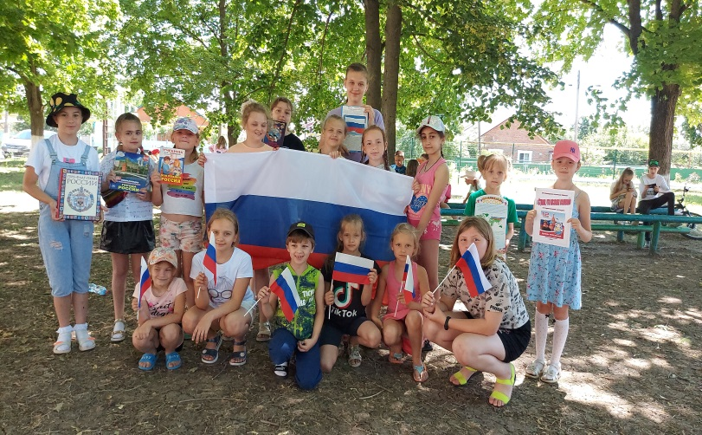
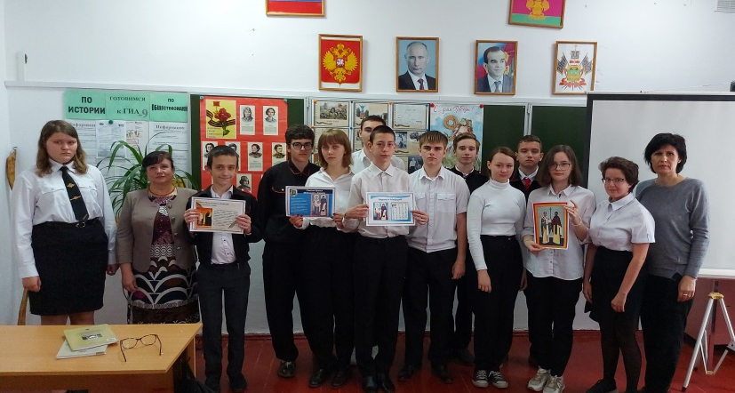
Новопокровского сельского поселения Новопокровского района
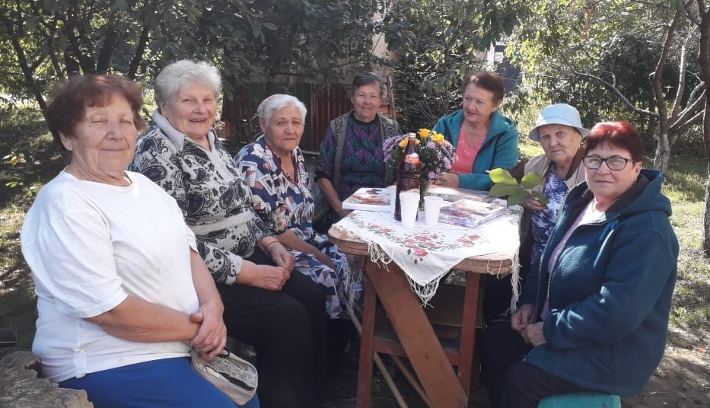
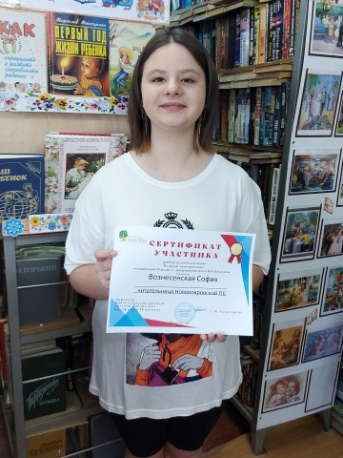
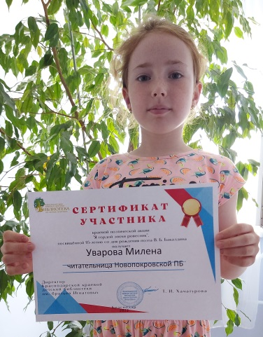
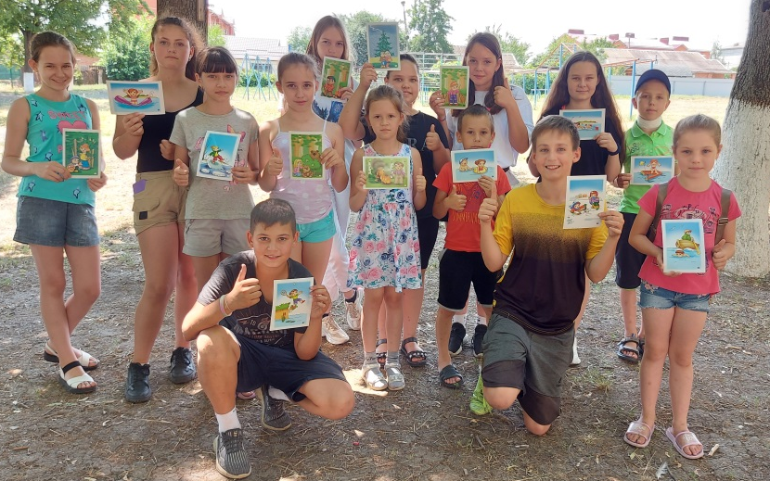
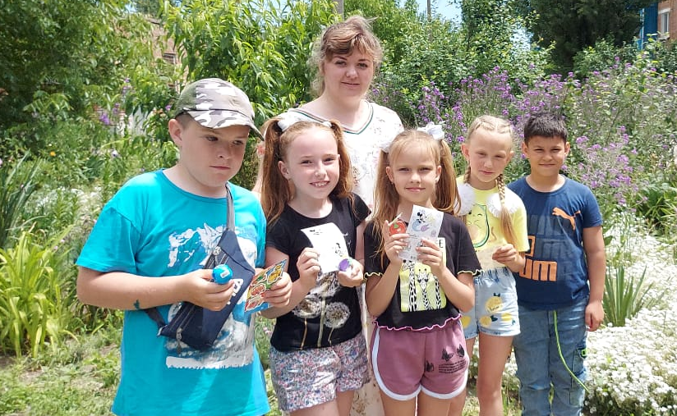

ББК 78.34 (2 Рос -4 Кра)
И38

Составители:
О.С. Аришина, В.В. Кудинова
Ответственный за выпуск:
О.С. Аришина

Информационно – аналитический отчет о деятельности Муниципального учреждения культуры «Новопокровская поселенческая библиотека» Новопокровского сельского поселения Новопокровского района за 2022 год: (Текст) / Муниципальное учреждение культуры «Новопокровская поселенческая библиотека» Новопокровского сельского поселения Новопокровского района; сост. О.С. Аришина и др.; отв. за вып. О.С. Аришина. – Новопокровская, 2022. – 40с. – В прил. включ. фотогр.

В отчёте проанализировано библиотечное обслуживание населения посёлка Сахарный завод за 2022 год, дана характеристика библиотеки, рассмотрено состояние ресурсного обеспечения и динамики количественных показателей.
Материал подготовлен на основе формы государственного статистического наблюдения 6-НК «Сведения об общедоступной (публичной) библиотеке», информационно – аналитических отчётов МУК «Новопокровская ПБ».
Издание предназначено библиотечным работникам.
ББК 78.34(2Рос-4 Кра)

МУК «Новопокровская ПБ», 2022

